SITUATION N°1

P**Ô**LE

PROPRETE

**Pré-requis :**

- lustrage

- technologie monobrosse et disques

- salissures

**COMPETENCES**

**C6-3 Réalisation d’un nettoyage mécanisé : La monobrosse**

**SITUATION PROFESSIONNELLE**

Dans le cadre d’un partenariat établi avec l’EHPAD « Jardin des sens » et le lycée, vous êtes fréquemment amené à effectuer des chantiers au sein des locaux. Une animation est organisée à la fin de ce mois pour fêter l’ensemble des anniversaires des résidents ; l’EHPAD nous demande de réaliser le lavage mécanique du sol de la salle de restauration.

**S3 Lutte contre les biocontaminations**

1.2 Prévention des biocontaminations : influence de l’humidité

**S2 Technologies appliquées**

2.3 Déchets

2.6 Techniques professionnelles

2.8 Revêtements et matériaux : Céramique

2.10 Activités professionnelles et développement durable

**S1 Environnement professionnel**

2.4 Posture professionnelle

3.3 Risques spécifiques au secteur professionnel

+ **Prévention Santé Environnement**

Le risque électrique

**Objectif général de la séquence**

Etre capable de réaliser le bionettoyage d’une chambre en zone à risques

**Objectifs des séances** :

Etre capable de

1 - Réaliser un nettoyage mécanisé à la monobrosse dans le respect des règles d’hygiène, de sécurité et d’ergonomie

2 - Adopter une posture professionnelle

3 – Identifier le revêtement céramique

4 - Identifier les déchets, utiliser les circuits adéquats et justifier les éco gestes

**TP Bionettoyage**

**C8.1 : Réaliser un bionettoyage manuel**

**Objectif général :** Etre capable de réaliser un bionettoyage d’une chambre de patient.

Durée de la séance : 3x3h

Points à observer :

* Bionettoyage 3 points
* Bionettoyage 5 points
* Moyens de contrôle : contrôle microbiologique

TP1 : Bionettoyage journalier d’une chambre en zone à risque 2, démonstration et observation + pratique en groupe

TP2 : Bionettoyage journalier d’une chambre en zone à risque 2, évaluation formative

TP3 : Evaluation sommative

**Approche transversale de la posture professionnelle**

**S1 2.4 Posture professionnelle**

**Objectif général :** Etre capable d’adopter une posture professionnelle.

Pistes :

-Il faut être discret et non curieux : Les résidents doivent pouvoir continuer leurs activités sereinement. Ils doivent pouvoir faire confiance à l’agent d’entretien.

-Il faut savoir « tenir sa langue » : L’agent doit savoir ne pas révéler de secret.

-Il faut être poli

-Il faut un vocabulaire adapté à son interlocuteur

-Il faut être prêt à rendre service

-Il faut s’intéresser aux habitudes des résidents : horaires des repas, des activités, de repos…

-Il faut une tenue professionnelle adaptée

**Séance 1 : Le revêtement céramique**

**S2 Technologies appliquée**

2.8 Revêtements et matériaux : Céramique

**Objectif :** Etre capable d’identifier le revêtement céramique.

Projet de trace écrite professeur :

**LES PRODUITS CERAMIQUES**

1. **Présentation des matériaux**

Il s’agit d’une famille de revêtements de sol et de parois durs, homogènes, lisses ou non

et dont le point commun est d’être tous fabriqués à base de terre (argile)

* Les terres cuites : tour les sols : dalles… (tuiles, brique)
* Les faïences : carrelages muraux (vaisselles)
* Grès : carrelages de sol, grès cérame, grès émaillés, grès polis, appareils sanitaires
  1. Les terres cuites :

Elles peuvent être mates ou vernissées en surface.

Elles sont poreuses et sensibles ou gel, elles se tachent et se brisent facilement.

* 1. Les faïences :

Il s’agit de terre cuites recouvertes d’un émail afin d’en vitrifier la surface pour les rendre parfaitement imperméables et insensibles à la plupart des produits chimiques (acides et basiques)

Très sensibles aux chocs ainsi qu’aux abrasifs durs.

Employées pour les revêtements des murs et parois dans les pièces humides.

La surface est lisse et brillante.

* 1. les grès :
* grès cérame :

La surface est extrêmement dure.

Aspect plutôt mat.

Non poreuse.

* Grès émaillés :

Ce sont des grès cérames recouverts d’un émail opaque et coloré.

Leur surface émaillée les rend sensibles à l’usure (abrasion)

Surface brillante ou satinée.

Non poreuse.

* Grès polis :

Ce sont des grès cérames de haute qualité.

Surface très brillante (poli « miroir »)

Ces revêtements sont résistants à l’eau, et aux produits chimiques.

On va les rencontrer :

* Pièces humides : cuisines de collectivités ou privées, salles de bains.
* Piscine
* Lieux de fort passage : hall d’entrée…
* Ateliers de fabrication, usines …

1. **les techniques d’entretien :**
   1. les terres cuites :

Elles sont poreuses donc sensibles aux taches.

Il faut donc les protéger afin de les rendre imperméables.

* 1. les terres cuites émaillées et faïences :

Elles sont parfaitement imperméables mais sensibles aux abrasifs durs.

* 1. les grès :

Ce sont des matériaux extrêmement résistants et d’une porosité quasiment nulle.

U4 P3 E2 C2

Toutes les méthodes de nettoyage peuvent être utilisées sauf l’aspirateur à eau qui utilisé régulièrement finit par venir détériorer les joints ainsi que le nettoyeur haute pression.

Il est donc préférable d’utiliser le canon à mousse dans les cuisines et locaux de fabrication agro-alimentaires car l’altération des joints favorise l’apparition de biocontamination multiples.

Projet de trace écrite élève :

**LES PRODUITS CERAMIQUES**

**1. Présentation des matériaux :**

Il s’agit d’une famille de revêtements de sol et de parois durs, homogènes, lisses ou non

et dont le point commun est d’être tous fabriqués à base de terre (argile)

* ………………………. : tour les sols : dalles… (tuiles, brique)
* ………………………… : carrelages muraux (vaisselles)
* ….....: carrelages de sol, grès cérame, grès émaillés, grès polis, appareils sanitaires
  1. Les terres cuites :

Elles peuvent être ………………………………………………………………..

Elles sont ………………………………………………………………………….

* 1. Les faïences :

Il s’agit de……………………… afin d’en ……… ……………. pour les rendre …………………………………………………………………………………………..

…………………………………………………………………………………………………

…………………………………………………………………………………………………..

Employées pour les revêtements des………………………………………………………..

La surface est………………………………………………………………………….

* 1. les grès :
* grès cérame :

La surface est extrêmement ………...

Aspect plutôt………...

……………………………….

* Grès émaillés :

Ce sont des grès cérames ………………………………………..

Leur surface émaillée les rend sensibles à l’usure (abrasion)

Surface ………………………………….

………………………………..

* Grès polis :

Ce sont des grès cérames de ………………………….

……………………………………………………….

Ces revêtements sont résistants à l’eau, et aux produits chimiques.

On va les rencontrer :

* ………………………………………………………………………
* ………………………………………………………………………
* ………………………………………………………………………
* ………………………………………………………………………

**2 .les techniques d’entretien :**

a. les terres cuites :

Elles sont ……………………………………………………...

Il faut donc les ……………………… afin de les rendre imperméables.

b. les terres cuites émaillées et faïences :

Elles sont parfaitement ……………………….. mais ………………………………....

c. les grès :

Ce sont des matériaux extrêmement ……………… et d’une …………………………………………………………………………………………………….

…………………………………………………………………………… …………………sauf ………………………………………………………………..qui utilisé régulièrement finit par venir ……………………………….. ainsi que le ……………………………....

Il est donc préférable …………………………………………………….. dans les cuisines et locaux de fabrication agro-alimentaires car l’altération des joints ……………………… l’apparition de ……………………………………………...

**Séance 2 : Les déchets**

**S2 Technologies appliquée**

2.3 Déchets

**Objectif :** Etre capable d’dentifier les déchets, utiliser les circuits adéquats et justifier les éco gestes

**Les déchets issus de l’activité**

1. **Identifier les déchets**

1.1 Identifier les déchets rencontrés durant l’activité

*Papiers, serviettes, couverts, assiettes, gobelets en plastique, bouteilles en verre et en plastiques, verres cassés, cartons d’emballages, … (voir plus selon réponses élèves)*

*Il y a également des déchets issus de l’activité de nettoyage : Solution sale (eau sale + produits), bidon de produit vide*

1 .2 Définir déchet

*Toute substance ou tout objet dont le détenteur se défait ou bien dont il a l'intention ou l'obligation de se défaire*

* + 1. **Trier les déchets et adopter les circuits adéquats**

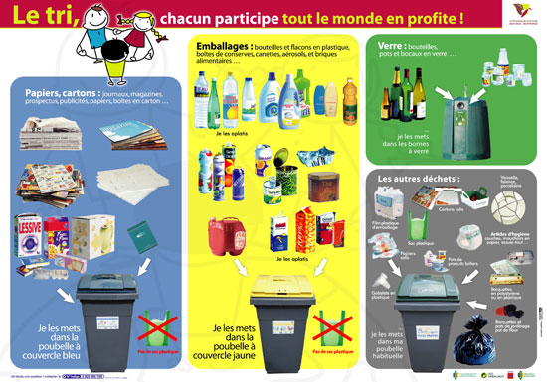

http://www.ville-saintdizier.fr

2.1 A partir du document ci-dessus, trier les déchets recensés dans la question 1.1

Poubelle bleue :

Poubelle jaune :

Conteneur à verre :

Poubelle tout venant :

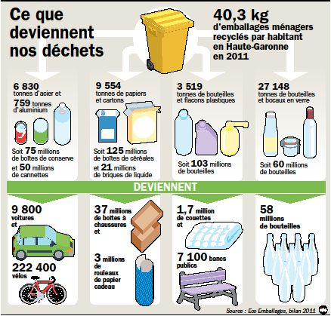

http://www.ladepeche.fr

2.3 Expliquer le principe de la valorisation d’un déchet

*C’est un ensemble de procédés par lesquels on transforme un déchet matériel en un nouveau matériau*

2.4 Indiquer des avantages de la valorisation des déchets

*Moins de déchets, protection environnement, baisser les coûts, …*

**3. Eco-geste**

3.1 Définir un éco geste

*C’est un geste, souvent simple et quotidien, que chacun de nous peut faire afin de diminuer la pollution et améliorer son environnement.*

3.2 Identifier des actions individuelles pouvant diminuer la pollution et améliorer l’environnement

*Tri, bonne dilution de produit, utiliser des produits respectueux environnement, recyclable (logos et pictogrammes), prévoir la bonne quantité de solution,…*